IMPLEMENTASI MEDIA SPECTRUM STRATEGY MODEL SOLO ART MARKET UNTUK MENINGKATKAN SOCIAL ENGAGEMENT

Zon Vanel¹, Lina Sinatra Wijaya², Gracelia Audriana Dewi³, George Nicholas Huwae⁴

¹Universitas Kristen Satya Wacana, Salatiga, Indonesia
^{2,3,4}Universitas Kristen Satya Wacana, Salatiga, Indonesia
*lina.sinatra@uksw.edu/korespondensi

Artikel  Submitted: xx-xx-20xx  Reviewed: xx-xx-20xx  Accepted: xx-xx- 20xx  Published: xx-xx-20xx  DOI: https://doi.org/10.32509/_diisi pengelola jurnal  This work is licensed under a Creative Commons Attribution-NonCommercial-ShareAlike 4.0.  Volume :  No. :  Bulan :  Tahun :  Halaman : | Abstract (Calibri body 9 pt)  Riset ini bertujuan mengevaluasi penerapan Media Spectrum Strategy Model di Solo Art Market (SAM) untuk meningkatkan social engagement. Sebagai studi deskriptif kualitatif, riset ini menganalisis efektivitas penggunaan berbagai jenis media dalam strategi komunikasi SAM, mencakup paid, owned, earned, dan shared media. Pendekatan PESO (Paid, Earned, Shared, Owned) yang diterapkan di SAM memanfaatkan media sosial, website, dan liputan pihak ketiga untuk memperluas jangkauan audiens serta meningkatkan interaksi sosial. Hasil penelitian menunjukkan bahwa strategi yang diterapkan mampu meningkatkan social engagement dan memperkuat reputasi SAM. Paid media memperluas eksposur SAM melalui situs web baru, sementara owned media seperti Instagram memberikan kendali atas pesan yang disampaikan. Earned media memperkuat kredibilitas SAM melalui pemberitaan positif, dan shared media memungkinkan interaksi langsung dengan audiens, menciptakan hubungan yang autentik. Secara keseluruhan, model ini efektif dalam menciptakan sinergi yang mendukung keterlibatan sosial dan membangun hubungan lebih kuat dengan komunitas. Temuan ini diharapkan menjadi referensi berharga bagi institusi seni dalam memanfaatkan pendekatan PESO untuk meningkatkan keterlibatan sosial dan loyalitas audiens di era digital.  .  Keywords: 1st Social Engagement ; 2nd Solo Art Market; 3rd PESO  Abstrak (Calibri body 9 pt)  This research evaluates the implementation of the Media Spectrum Strategy Model at Solo Art Market (SAM) to enhance social engagement. Employing a qualitative descriptive approach, the study analyzes the effectiveness of diverse media types in SAM’s communication strategy, including paid, owned, earned, and shared media. The PESO (Paid, Earned, Shared, Owned) approach adopted by SAM leverages social media, a dedicated website, and third-party coverage to broaden audience reach and foster social interaction. Findings reveal that the implemented strategies successfully increased social engagement and strengthened SAM’s reputation. Paid media expanded SAM’s visibility through a newly launched website, while owned media, such as Instagram, provided greater control over brand messaging. Earned media bolstered SAM’s credibility through positive press, and shared media facilitated direct interactions with audiences, fostering authentic connections. Overall, the model proves effective in generating synergies that promote social engagement and cultivate stronger community relationships. These findings offer a valuable reference for arts institutions aiming to employ the PESO approach to enhance social engagement and build audience loyalty in the digital age.  Kata Kunci: 1; Keterlibatan Sosial 2; Pasar Seni Solo 3; PESO

PENDAHULUAN (Calibri body 11 pt)
Solo Art Market (SAM), di Kota Solo, Indonesia, merupakan pusat budaya dinamis yang mempromosikan seni dan kerajinan, baik kepada penduduk lokal maupun wisatawan. Meskipun kaya akan warisan budaya dan penawaran yang khas, Solo Art Market menghadapi tantangan dalam kerelibatan partisipasi masyarakat secara efektif dan meningkatkan keterlibatan sosialnya. Di era digital seperti sekarang ini, platform media sosial menyediakan sarana yang sangat efektif untuk menjalin relasi dengan konsumen dan mendorong interaksi dalam komunitas.
Permasalahan yang diangkat dalam penelitian tahun kedua ini yaitu strategi media sosial Solo Art Market dan kemampuannya dalam berkomunikasi secara efektif dengan audiens targetnya. Meskipun Solo Art Market hadir di sebagian platform media sosial seperti Facebook dan Instagram, belum jelas sejauh mana saluran ini dalam membangun hubungan yang substantial dengan komunitas serta mendorong partisipai aktif. Selain itu, terdapat potensi ketidak-kohesifan dan ketidak konsistenan dalam konten dan pesan yang disampaikan melalui media sosial Solo Art Market, yang dapat membatasi daya tariknya terhadap audiens dan mengurangi kemampuannya untuk menginspirasi minat jangka panjang.
Hasil dari penelitian tahun pertama kami, yang dipublikasikan di Jurnal Universitas Sebelas Maret pada bulan April, 2020, dengan judul “ Pengembangan Model strategi IMC sebagai usaha meningkatkan City Image ( studi kasus Pemkot Surakarta)” menghasilkan suatu model Pemasaran terpadu (IMC – Integrated Marketing Communication) yang diberi nama “City Image Blooming Model” (Wijaya, Kristianto, Vanel, & Huwae, 2020). Model ini dirancang untuk membantu meningkatkan penggunaan Solo Destination App sebagai alat komunikasi antara Pemerintah Kota Surakarta dengan para stakeholder-nya. Aplikasi ini memuat banyak fitur berisi informasi dan juga pelayan program-program pemerintah yang menyajikan program program pemerintah yang dapat diakses melalui perangkat seluler/ mobile phone. Namun , terdapat kendala sebagai usaha mensosialisasikan penggunaan aplikasi ini kepada masyarakat Kota Solo khususnya dan juga masyarakat Indonesia pada umumnya
Hasil dari penelitian sebelumnya adalah model strategi pemasarang yang dirancang untuk Solo Art Market yang diberi nama model Media Spectrum Strategy (Vanel, Wijaya, Huwae, & Dewi, 2024) yang mempunyai arti:
- Media: merujuk pada segala bentuk media yang dipergunakan dalam pemasaran, seperti media sosial, cetak, televisi, radio, digital dan lain sebagainya.
- Spectrum: menunjukkan variasi atau rentang yang luas, dalam konteks ini, mengacu pada keragaman dan beragamnya jenis media atau saluran komunikasi yang dipergunakan.
Model ini menunjukkan strategi pemasaran yang merangkul atau memanfaatkan berbagai jenis media atau saluran komunikasi untuk mencapai tujuan pemasaran atau komunikasi tertentu. Ini menekankan pada pemanfaatan rentang yang luas dari platform komunikasi untuk meraih audiens yang lebih luas dan beragam.
Dengan mengimplementasikan model Media Spectrum Strategy yang telah dirancang khusus untuk Solo Art Market, riset ini bertujuan untuk menghasilkan peningkatan dalam keterlibatan sosial melalui strategi public relations yang efektif. Riset ini akan merancang dan melaksanakan strategi komunikasi yang melibatkana berbagai jenis media dan saluran komunikasi, termasuk media sosial, cetak, televisi, radio dan digital.
Melalui pendekatan ini, diharapkan akan terbangun hubungan yang kuat dengan para audiens dan menghasilkan konten yang menarik dan relevan serta meningkatkan interaksi dengan komunitas baik secara online maupun offline. Strategi Public Relations akan memainkan peran sentral dalam memastikan pesan pesan yang disampaikan oleh Solo Art Market sesuai dengan nilai nilai dan identitas merek, sementara juga membangun kepercayaan dan loyalitas dalam komunikasi dengan para stakeholdernya.
Dengan memaksimalkan keterlibatan sosial melalaui berbagai platform komunikasi yang dipergunakan, tujuan utama riset ini yaitu untuk memperkuat relasi dengan audiens, membangun komunitas yang berarti, dan meningkatkan brand awareness Solo Art Markte di mata public. Melalui upaya ini, implementasi model ini di Solo Art Market diharapkan akan menjadi Langkah penting dalam meningkatkan keterlibatan sosial dan memperkuat posisi Solo Art Market sebagai pusat budaya yang dinamis dan relevan. Berikut ini yaitu gambar dari Media Spectrum Strategy Model:

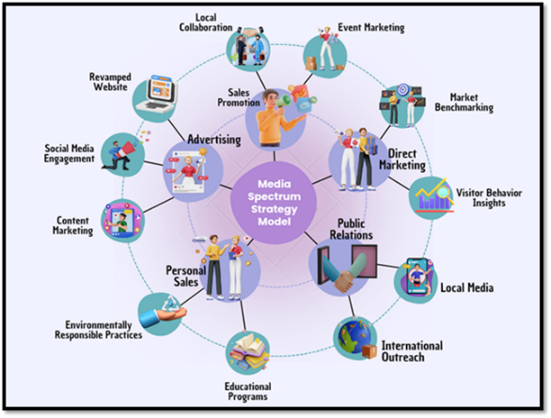
Gambar 1. Media Spectrum Strategy Model (Vanel et al., 2024)

Jenis Media dalam Media Spectrum Model (Tuten & Solomon, 2017):
- Paid Media: Paid media mencakup semua bentuk iklan berbayar yang dipergunakan perusahaan untuk mencapai audiens yang lebih luas, seperti iklan televisi, iklan online, iklan di media sosial, serta banner iklan di situs web pihak ketiga.
- Owned Media: Owned media merujuk pada saluran komunikasi yang dimiliki dan dikendalikan sepenuhnya oleh perusahaan, seperti situs web, blog, buletin, dan aplikasi seluler.
- Earned Media: Earned media adalah bentuk paparan merek yang diperoleh melalui rekomendasi pihak ketiga, seperti liputan media, ulasan produk, atau konten buatan pengguna.
- Shared Media: Shared media melibatkan platform media sosial di mana konsumen dan perusahaan dapat berinteraksi secara langsung.
Social engagement adalah suatu konsep yang terkait dengan partisipasi dan keterlibatan individu dalam suatu komunitas atau organisasi. Dalam konteks online, social engagement dapat dijabarkan sebagai suatu proses di mana individu berpartisipasi dalam diskusi, berbagi informasi, dan mengembangkan relasi dengan orang lain melalui media sosial (Peranginangin. Yahya & Andry, 2015).
Teori yang terkait dengan social engagement adalah teori "Social Identity Theory" yang diutarakan oleh Henri Tajfel dan John Turner. Teori ini menjelaskan bahwa individu memiliki identitas sosial yang terkait dengan kelompok atau komunitas yang mereka anggap sebagai bagian dari diri mereka. Dalam konteks online, teori ini dapat diterapkan pada bagaimana individu berpartisipasi dalam diskusi dan berbagi informasi melalui media sosial (Tajfel & Turner, 2000).
Konsep yang terkait dengan social engagement adalah konsep "Social Capital" yang diutarakan oleh Robert Putnam. Konsep ini menjelaskan bahwa social capital adalah suatu sumber daya yang terkait dengan hubungan antarindividu dan antarkelompok yang membantu meningkatkan kualitas hidup dan meningkatkan partisipasi dalam suatu komunitas (Putnam, 2000).
Tujuan riset ini yaitu untuk mengevaluasi penerapan pendekatan spektrum media dari Solo Art Market dengan tujuan untuk meningkatkan keterlibatan sosial. Ini melibatkan evaluasi terhadap kehadiran dan visibilitas Solo Art Market di media sosial saat ini, mengidentifikasi area-area yang membutuhkan peningkatan, dan merekomendasikan langkah-langkah strategis untuk meningkatkan keterlibatan sosial dan memperkuat relasi dengan komunitas. Melalui penggunaan berbagai saluran media dan beragam jenis materi, riset ini bertujuan untuk mengembangkan narasi yang kohesif dan menarik yang sesuai dengan target audiens Solo Art Market serta memupuk rasa kebersamaan dalam aktivitas budayanya.
Urgensi riset ini berasal dari kebutuhan mendesak Solo Art Market untuk menyesuaikan diri dengan perubahan perilaku dan preferensi konsumen, khususnya di domain digital. Di era yang semakin terhubung saat ini, media sosial telah menjadi elemen tak terpisahkan dalam kehidupan sehari-hari masyarakat, memungkinkan organisasi budaya seperti Solo Art Market untuk berinteraksi dengan audiens secara lebih informatif. Ketidakmampuan dalam memanfaatkan media sosial akan membuat Solo Art Market kehilangan eksposur dan kehilangan peluang penting untuk mempromosikan warisan budayanya, menarik pengunjung, serta memberi dukungan kepada para pengrajin lokal. Oleh karena itu, diperlukan tindakan segera untuk menetapkan dan menerapkan media spectrum strategy model yang tidak hanya mengoptimalkan potensi keterlibatan sosial Solo Art Market, tetapi juga memastikan kelangsungan hidupnya sebagai lembaga budaya dalam jangka panjang.
Orisinalitas riset ini terletak pada pendekatan multidisiplinnya, yang menggabungkan prinsip-prinsip manajemen media, pemasaran, dan studi seni untuk memenuhi permintaan yang terus meningkat dalam industri seni kontemporer. Dengan mengadaptasi media spectrum strategy model kedalam Solo Art Market, studi ini memberikan kerangka kerja terobosan yang disesuaikan dengan tuntutan dan tantangan spesifik yang dihadapi oleh masing-masing seniman. Meskipun model media spectrum strategy awalnya dirancang untuk korporasi, penerapannya di dunia seni merupakan inovasi baru yang menunjukkan kemampuan beradaptasi dan penerapan konsep manajemen media.
Lebih jauh lagi, studi ini menyoroti kekuatan transformatif dari keterlibatan sosial dalam merubah dinamika pasar seni. Dengan membuka jalan bagi perubahan paradigma dari taktik permasaran tradisional ke strategy yang lebih partisipatif dan relasional, riset ini menekankan pentingnya keterlibatan aktif dan pengembangan masyarakat. Transisi ini memiliki signifikansi yang benar, terutama bagi seniman dan pengrajin di Kota Surakarta, yang seringkali bekerja tanpa dukungan galeri atau institusi dan hanya mengandalkan saluran internet untuk memasarkan karya mereka.
Secara keseluruhan, riset ini mewakili upaya perintis untuk menjembatani kesenjangan antara teori dan praktik. Ini memberikan wawasan yang dapat diimplementasikan bagi seniman dan pengrajin yang ingin meningkatkan kehadiran online mereka, menciptakan hubungan yang berarti dengan khalayak, dan pada akhirnya berhasil di pasar seni era digital.

METODOLOGI (Calibri body 11pt)
Berdasarkan definisi Trianto (2010) yang menekankan penggunaan sains dalam konteks kehidupan nyata untuk mengatasi tantangan tertentu, penelitian ini termasuk dalam kategori penelitian terapan. Penelitian terapan bertujuan untuk memberikan solusi praktis yang dapat digunakan dalam berbagai konteks, seperti lingkungan industri atau politik, dan bukan hanya mengejar pengetahuan ilmiah. Penelitian ini menggunakan strategi penelitian deskriptif. Sugiyono (2020) menyatakan bahwa ketika peneliti ingin menjelaskan atau menganalisis temuan mereka tanpa menarik kesimpulan umum atau menguji hipotesis, mereka menggunakan pendekatan deskriptif.
Pasar Seni Solo terletak di Jl. Diponegoro, Keprabon, Kec. Banjarsari, Kota Surakarta, Jawa Tengah 57131, tempat penelitian ini dilakukan. Kota Surakarta dipilih sebagai lokasi karena memiliki signifikansi budaya, signifikansi historis, dan banyaknya kegiatan budaya. Lokasi kedua adalah Mataya Art and Heritage di Kota Surakarta, Jawa Tengah, yang terletak di Jl. Jawa No.18, Timuran, Kec. Banjarsari. Surakarta merupakan destinasi wisata yang populer karena karakternya yang khas.
Ada sejumlah komponen yang membentuk objek penelitian, termasuk orang, organisasi, atau hal-hal yang akan menjadi fokus penelitian dan perhatian utama yang akan diselidiki untuk mengumpulkan data yang lebih spesifik (Supranto, 2000). Mengacu pendapat tersebut, maka pada riset ini objek yang diteliti yaitu Solo Art Market. Objek ini dipilih sebab keberhasilan Solo Art Market dalam mengimplementasikan IMC dapat menjadi studi kasus bagi pasar dan bisnis lokal lainnya di Indonesia untuk meningkatkan upaya komunikasi pemasaran mereka dan meningkatkan visibilitas mereka di pasar.
Metode seperti wawancara dan dokumentasi akan digunakan untuk mengumpulkan data untuk penelitian ini.
- Wawancara
Wawancara memungkinkan peneliti untuk berkomunikasi dan membangun koneksi dengan sumber data, yang merupakan metode pengumpulan data (Sugiyono, 2020). Karena orang yang diwawancarai kemungkinan memiliki pemahaman paling mendalam tentang topik yang sedang dibahas, masuk akal bahwa mereka akan menjadi yang paling siap untuk memberikan wawasan yang tidak mungkin diperoleh dari pengamatan saja.
- Dokumentasi
Sesuai dengan presentasi Haryono (2020), penelitian dokumentasi memeriksa atau menganalisis bahan-bahan yang dibuat oleh subjek atau orang lain tentang topik tersebut. Dalam penelitian ini, bahan-bahan yang dikutip memiliki "makna yang lebih luas dalam bentuk setiap proses pembuktian berdasarkan jenis sumber apa pun, baik tertulis, lisan, bergambar, atau arkeologi." Selain sumber-sumber primer, peneliti akan menyusun sumber-sumber sekunder yang berkaitan dengan Pasar Seni Solo, seperti rekaman audio, gambar, film, bahan-bahan tertulis, dan banyak lagi.
- Metode Observasi
Mengamati sesuatu berarti mencatat detail tentangnya, seperti bagaimana orang bertindak, lingkungan sekitar, dan sebagainya (Karina, 2017). Potongan-potongan data berikut akan dihasilkan oleh observasi ini: lokasi, orang, benda, tindakan, penciptaan, kejadian, momen, dan emosi (Karina, 2017). Observasi langsung terhadap objek penelitian, Pasar Seni Solo, akan dilakukan oleh peneliti.
Langkah berikutnya, setelah pengumpulan data melalui berbagai teknik dan perolehan data dari sumber primer dan sekunder, adalah analisis data, yang mencakup langkah-langkah berikut:
1. Pengumpulan Informasi. Peneliti sekarang memperoleh data dengan mewawancarai atau mengamati peserta penelitian, memilah-milah hasil, dan akhirnya menganalisis informasi.
2. Meminimalkan Data. Setelah mengumpulkan data melalui observasi dan wawancara, langkah selanjutnya adalah menghubungkan hasil wawancara dengan tujuan penelitian. Ini termasuk berbicara dengan manajer, pedagang, dan pembeli di Pasar Seni Solo.
3. Cara Menyajikan Data. Sekarang kita dapat menggunakan teori yang telah kita bahas sebelumnya untuk menganalisis semua data lapangan yang dikumpulkan melalui wawancara, observasi, dan dokumentasi.
4. Menarik Kesimpulan. Setelah membaca teks, peneliti membuat penilaian. Proses analisis data dimulai dengan meninjau semua data yang tersedia dari berbagai sumber, seperti wawancara, catatan lapangan, dokumen pribadi, dokumen resmi, gambar, foto, dan sebagainya. Ini karena ada sejumlah besar data yang diperoleh dan dikumpulkan dari lapangan.
Upaya untuk menunjukkan kepercayaan dan validitas data penelitian dikenal sebagai validitas data. Memeriksa seberapa baik data yang dikumpulkan mencerminkan situasi yang diteliti adalah salah satu cara untuk menilai validitas. Konsistensi hasil dari proses pengumpulan data merupakan ukuran ketergantungan, menurut Pawito (2008). Prosedur berikut digunakan untuk memastikan kebenaran data.
- Triangulasi sumber, di mana keandalan data dinilai dengan membandingkan dan mengontraskan berbagai sumber.
- Triangulasi data, yang melibatkan perbandingan dan kontras berbagai jenis data (seperti teori dan wawancara).
- Menggunakan banyak metode perbandingan, pendekatan triangulasi digunakan. Wawancara, observasi partisipan, dan catatan tertulis adalah alat standar peneliti kualitatif.

HASIL DAN PEMBAHASAN (Calibri body 10pt)
Paid Media
Tujuan paid media adalah untuk menjangkau konsumen baru atau mendorong audiens untuk melakukan tindakan tertentu, seperti mengunjungi situs web atau mencoba produk baru (George E. Belch & Michael A.Belch, 2021). Dalam IMC, paid media memungkinkan perusahaan untuk memperluas jangkauan kampanye dan meningkatkan kesadaran merek secara efektif. Media berbayar seperti iklan TV, radio, cetak, dan digital. Paid media membantu organisasi untuk memperluas jangkauan pesan mereka. Berdasarkan temuan di lapangan, sejauh ini Solo Art Market belum menerapkan paid media disebabkan minimnya anggaran untuk pengelolaan media digital. Hal ini didukung dengan nukilan wawancara berikut, “Solo Art Market sampai saat ini belum menggunakan paid media karena adanya berbagai factor penyebabnya terutama pada bidang anggaran.” (Gita, Divisi Artistic Solo Art Market).
Nukilan tersebut menunjukan bahwa keterbatasan dalam anggaran menyebabkan Solo Art Market memiliki keterbatasan dalam menjangkau konsumen ataupun audience. Maka salah satu hasil dari penelitian tahun kedua ini yaitu dengan membuat website Solo Art Market dengan alamat url di https://soloartmarket.com/. Melalui website ini, Solo Art Market akan mampu menjangkau konsumen yang lebih luas untuk memperkenalkan berbagai produknya. Penggunaan website ini tentunya masuk dalam kategori paid media mengingat ada beban yang dibayarkan untuk domain dan hosting dari kepemilikan website. Berikut ini yaitu gambar website Solo Art Market yang baru:

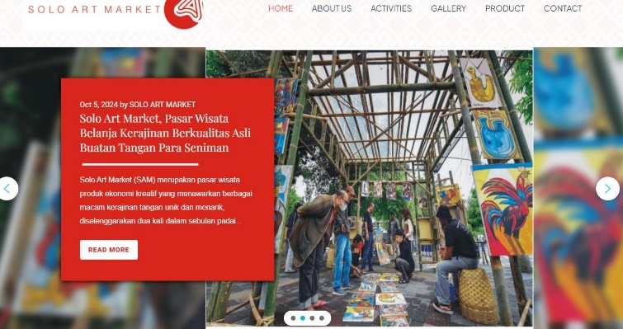
Gambar 2. Halaman Home Website Solo Art Market
Sumber: https://soloartmarket.com/

Terlihat dari website tersebut terdapat directory yang langsung dapat memperlihatkan kebutuhan informasi dari audiences. Tampilan yang user friendly dan menarik memungkinkan pengguna website mampu mengakses informasi tanpa hambatan. Hal ini bertujuan untuk meningkatkan social engagement dari audiences pada Solo Art Market. Penerapan fitur interlink antara media social Solo Art Market dengan website-nya juga merupakan salah satu strategi dari impelemntasi media spectrum model. Dalam hal ini Solo Art Market dapat menarik perhatian pengguna media sosial dan mengarahkan mereka ke situs web untuk informasi lebih lanjut atau penawaran khusus (Chaffey & Smith, 2021). Hal ini diperlihatkan melalui gambar di bawah ini:

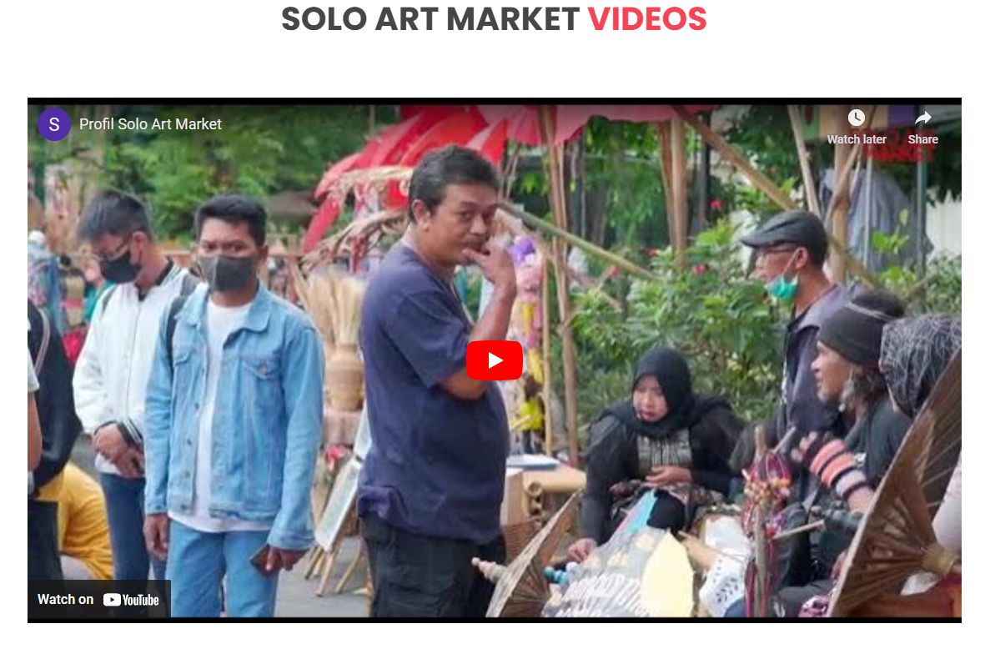
Gambar 3. Halaman Website yang Berinterlink Dengan Media Sosial YouTube
Sumber: https://soloartmarket.com/about-us/

Gambar 3 memperlihatkan keterhubungan antara media sosial dan website yang dipergunakan oleh Solo Art Market memungkinkannya untuk meningkatkan social engagement. Berdasarkan hasil kuesioner yang diberikan, diketahui bahwa penggunaan paid media oleh Solo Art Market ternyata mampu meningkatkan efektifitas dalam menjaring target sampai 75% seperti yang ditunjukan dalam gambar berikut:

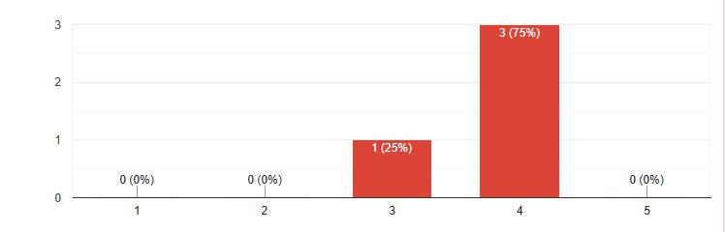
Gambar 4. Efektifitas Paid Media Dalam Mencapai Target
Sumber: Hasil Penelitian

Gambar di atas menunjukan bagaimana website Solo Art Market mampu meningkatkan efektifitas dalam mencapai target audiences’ yang diharapkan. Tentunya hasil ini akan sangat membantu pertumbuhan social engagement dari Solo Art Market ke depan, membangun brand, serta menjaring investor. Menurut Batra & Keller (2016), paid media memungkinkan perusahaan untuk menyasar audiens yang lebih luas dan spesifik, sehingga dapat mempercepat proses pengenalan merek. Paid media, seperti iklan digital atau iklan di media sosial, memberikan kontrol yang lebih besar kepada perusahaan atas waktu, tempat, dan cara pesan disampaikan, yang efektif dalam membangun kesadaran merek dan mendorong tindakan dari konsumen. Selanjutnya, dalam penelitian yang diterbitkan oleh Journal of Advertising Research, Stephen & Galak (2012) menunjukkan bahwa paid media dapat meningkatkan efektivitas kampanye pemasaran ketika dikombinasikan dengan earned dan owned media. Kombinasi ini, yang dikenal dengan istilah "media trinity," memungkinkan perusahaan untuk memperkuat pesan merek dari berbagai sudut sehingga menghasilkan efek yang sinergis dalam membangun reputasi dan kredibilitas. Dengan demikian, paid media berfungsi sebagai katalis yang membantu perusahaan menjangkau audiens yang belum terpapar dengan pesan merek melalui owned dan earned media.

Owned Media
Keuntungan utama dari owned media adalah kendali penuh perusahaan atas pesan yang disampaikan dan kemampuannya untuk menciptakan pengalaman merek yang terstruktur sesuai kebutuhan (Keller, 2016). Sebagai elemen dasar IMC, owned media sering menjadi titik awal komunikasi antara merek dan audiens, menyediakan informasi yang konsisten dan relevan. Media yang dimiliki oleh organisasi seperti website, blog, dan akun media sosial. Owned media memungkinkan kontrol penuh atas konten dan pesan yang disampaikan.
Hasil penelitian menunjukan bahwa owned media yang dimiliki dan dikelola oleh Solo Art Market adalah media sosial (Instagram dan Facebook). Namun berdasarkan hasil observasi diketahui bahwa Instagram yang paling sering dipergunakan untuk menjangkau konsumen dibandingkan dengan Facebook. Adapun penggunaan media lain seperti: blog dan newsletter juga sama sekali tidak dilakukan. Penggunaan website baru akan dilakukan dan dikelola mulai akhir tahun 2024. Pengelolaan dari owned media selama ini update-nya 50% tidak menentu, baru sisanya yang 25% harian dan 25% mingguan, seperti terlihat dari hasil kuesioner berikut:

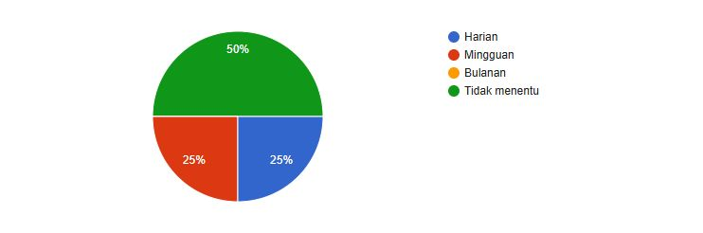
Gambar 5. Updating Content di Owned Media Oleh Solo Art Market
Sumber: Hasil Penelitian
Hal ini disebabkan karena keterbatasan dari admin Solo Art Market yang memang memiliki kesibukan lain selain mengurusi platform digital dari Solo Art Market. Sejauh ini terdapat harapan di tahun depan Solo Art Market dapat mulai melakukan ekspansi dalam penggunaan media sosial TikTok. Hal ini tertuang dalam nukilan wawancara berikut, “Kami memang hanya menggunakan dua media saja, yaitu Instagram dan Facebook, namun yang paling aktif adalah Instagram. Terdapat ide untuk buka akun di TikTok juga dan itu menjadi focus kami ke depan untuk menjangkau user” (Ria, Devisi Artistik Solo Art Market).
Melalui nukilan tersebut diketahui bahwa penggunaan media yang sedang digemari oleh konsumen juga menjadi pilihan untuk meningkatkan social engagement Solo Art Market. Dengan demikian, owned media ini menjadi sumber utama bagi konsumen yang mencari informasi sebelum melakukan pembelian (Keller, 2016). Berdasarkan hasil kuesioner diketahui bahwa owned media memiliki pengaruh besar besar dalam menjangkau audience seperti gambar di bawah ini:

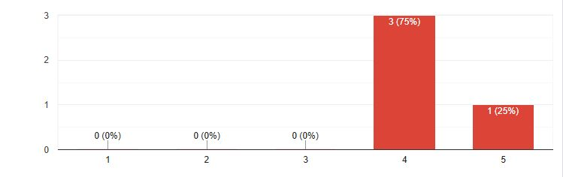
Gambar 6. Pengaruh Owned Media Dalam Menjangkau Audience
Sumber: Hasil Penelitian

Hasil memperlihatkan 4 responden mendapatkan informasi produk melalui owned media yang dimiliki oleh Solo Art Market. Semakin banyak media yang dipergunakan oleh Solo Art Market, maka akan semakin banyak pula audience yang dapat dijangkau. Karena sifatnya yang dimiliki dan dikelola langsung oleh perusahaan, owned media memungkinkan brand untuk memberikan informasi yang terstruktur dan berkualitas sesuai dengan nilai-nilai merek yang diinginkan (Pulizzi, 2012). Sebagai tambahan, Wirtz et al., (2013) dalam penelitiannya menunjukkan bahwa penggunaan owned media dapat meningkatkan kepercayaan audiens, karena saluran ini memberikan akses langsung ke informasi resmi dan terpercaya dari perusahaan. Owned media lebih efektif dalam membangun reputasi yang konsisten dibandingkan dengan media berbayar atau media yang dimiliki pihak ketiga.

Earned Media
Earned media memiliki kredibilitas yang tinggi di mata audiens karena dianggap sebagai bentuk pengakuan atau dukungan yang otentik dari luar perusahaan (Smith & Zook, 2021). Dalam konteks IMC, earned media sering dipergunakan untuk membangun kepercayaan dan keterlibatan yang lebih dalam dengan audiens, dengan memanfaatkan pihak ketiga sebagai penguat pesan merek. Media yang diperoleh melalui liputan pers atau ulasan dari pihak ketiga. Earned media memberikan kredibilitas tambahan karena datang dari sumber yang tidak berbayar.
Berdasarkan temuan di lapangan diketahui bahwa dalam 6 bulan terakhir Solo Art Market cukup sering mendapatkan earned media. Media online dalam wujud portal berita menjadi yang paling sering memuat berita tentang Solo Art market, disusul kemudian dengan pemberitaan dari media cetak seperti koran dan majalah, sisanya adalah dari blog. Hal ini diperkuat dengan temuan dari portal berita kompas.com berikut:

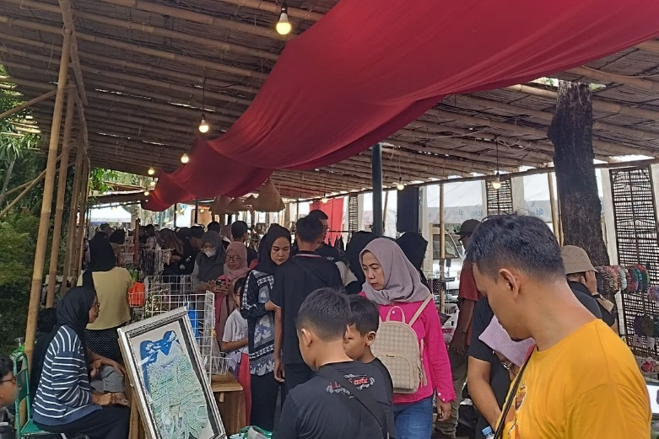
Gambar 7. Gambar Berita Tentang Solo Art Market
Sumber: https://umkm.kompas.com/read/2024/04/16/070000283/berminat-gabung-ke-solo-art-market-ini-tiga-ide-barang-yang-bisa-dijual

Berita tersebut memuat tentang produk-produk kerajinan yang dipasarkan di Solo Art Market, seperti: aksesoris, pakaian ecoprint, dan art print, serta antusiasme pengunjung untuk berbelanja di sana. Ketika Solo Art Market menerima liputan dari media massa mengenai produk yang berhasil menerapkan teknologi ramah lingkungan mungkin mendapat liputan di situs berita atau blog teknologi, yang secara tidak langsung mempromosikan merek dengan memberikan validasi eksternal (Smith, 2021). Earned media sering kali dianggap lebih kredibel karena didapatkan secara alami dari pihak ketiga dan bukan melalui iklan berbayar, yang membuat publik lebih mempercayai pesan tersebut (Bughin, Doogan, & Vetvik, 2010).
Earned media memiliki pengaruh besar dalam pembangunan reputasi Solo Art Market, mengingat pemberitaan positif akan mampu meningkatkan social engagement dalam bentuk kepercayaan dan citra yang baik. Earned media memiliki potensi yang besar untuk meningkatkan reputasi karena keberadaan dan eksposur merek di berbagai platform digital. Ketika sebuah merek berhasil mendapatkan perhatian secara organik melalui ulasan positif, liputan media, dan rekomendasi dari konsumen, reputasinya akan meningkat seiring dengan meningkatnya kepercayaan publik (Kotler & Keller, 2016). Hasil kuesioner menunjukan bahwa reputasi Solo Art Market meningkat dengan adanya earned media seperti termuat dalam gambar berikut:

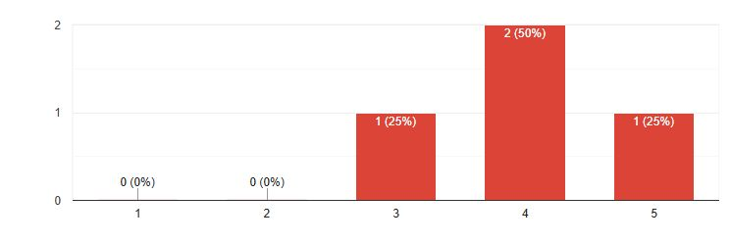
Gambar 8. Peningkatan Reputasi Solo Art Market Dari Earned Media
Sumber: Hasil Penelitian

Gambar di atas memperlihatkan bahwa pada skala 4 didapatkan 50% pemberitaan tentang Solo Art Market yang didapatkan dari earned media mampu meningkatkan reputasi. Menurut Edelman (2020), ketika konsumen melihat merek yang mendapatkan liputan yang baik dari media, hal ini cenderung menambah nilai kredibilitas merek tersebut dan mengukuhkan reputasi positifnya. Earned media ini memungkinkan Solo Art Market untuk membangun hubungan autentik dengan audiens, yang selanjutnya memperkuat reputasi jangka panjang.

Shared Media
Shared media menjadi alat yang penting dalam IMC karena memungkinkan perusahaan untuk berinteraksi dengan audiens secara langsung dan memperoleh umpan balik real-time, yang membantu perusahaan untuk menyesuaikan strategi komunikasi sesuai dengan kebutuhan audiens. Konten yang dibagikan oleh audiens melalui platform media sosial. Shared media memungkinkan pesan organisasi menyebar secara viral melalui jaringan konsumen. Kategori ini mencakup kanal seperti Facebook, Instagram, Twitter, dan LinkedIn, yang memungkinkan audiens untuk berkomunikasi, berbagi, dan menyebarkan pesan merek secara sukarela (Rust, Zeithaml, & Lemon, 2019). Solo Art Market menggunakan shared media untuk membangun engagement dengan audience-nya. Hal ini ditunjukan dengan melalui nukilan wawancara berikut, “kami berusaha untuk berinteraksi dengan audience di media sosial baik melalui komentar, repost, dan mention, hamper 75% kami pasti selalu berusaha reach out audience” (Gita, devisi artistic Solo Art Market). Namun sayangnya media sosial yang dipergunakan untuk melakukan engagement dengan audience ini hanya terbatas pada Instagram saja. Hal ini diperkuat dengan hasil kuesioner berikut:

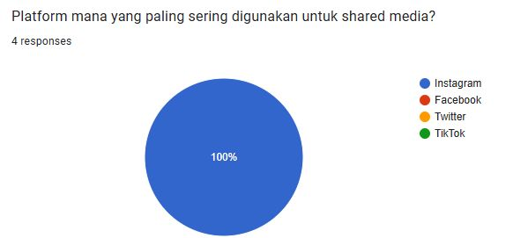
Gambar 9. Media Platform yang Dipergunakan Untuk Shared Media
Sumber: Hasil Penelitian

Gambar di atas menunjukan bahwa minimnya penggunaan berbagai platform media sosial untuk melakukan share informasi akan mempengaruhi engagement yang didapatkan oleh Solo Art Market. Shared media, yang mencakup aktivitas seperti berbagi konten di media sosial dan interaksi dalam komunitas daring, memiliki dampak signifikan pada engagement sosial, karena memungkinkan audiens berpartisipasi langsung dalam percakapan seputar merek. Menurut Gensler, Völckner, Liu-Thompkins, & Wiertz, (2013), shared media memberikan peluang bagi merek untuk menciptakan ikatan emosional dengan konsumen melalui interaksi yang otentik di platform sosial. Hal ini membuat konsumen merasa lebih dekat dan terlibat dengan merek, meningkatkan loyalitas dan kepercayaan. Ketika audiens berbagi konten merek secara sukarela, mereka berfungsi sebagai duta merek yang kredibel, yang efeknya dapat meningkatkan visibilitas dan kredibilitas merek di mata publik (Gensler et al., 2013). Berdasarkan hasil kuesioner diketahui bahwa penggunaan shared media mampu meningkatkan keterlibatan audience dari Solo Art Market cukup tinggi, seperti terlihat dalam chart berikut:
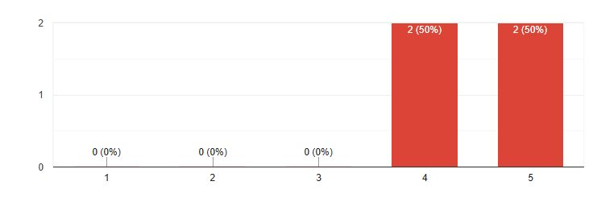
Gambar 10. Efektifitas Penggunaan Shared Media Untuk Meningkatkan Engagement
Sumber: Hasil Penelitian

Gambar tersebut memperlihatkan dampak penggunaan shared media mampu meningkatkan keterlibatan dari audience dan tentunya ini menguntungkan Solo Art Market mengingat reputasi dari Solo Art Market juga akan meningkat. Studi dari Laroche, Habibi, & Richard, M. O. Sankaranarayanan (2013) di Journal of Business Research juga mengemukakan bahwa shared media berperan penting dalam menciptakan keterlibatan sosial. Konten yang dibagikan oleh pengguna di media sosial memungkinkan terciptanya interaksi antar konsumen, yang berdampak pada penyebaran word-of-mouth (WOM) secara luas. Laroche dan koleganya menyoroti bahwa interaksi konsumen yang terjadi melalui shared media ini tidak hanya meningkatkan kesadaran merek tetapi juga membangun persepsi positif melalui pengalaman bersama yang dibagikan di ruang publik online. Sehingga, shared media menjadi alat strategis untuk meningkatkan keterlibatan sosial yang berkelanjutan dalam ekosistem digital.
Berkaitan dengan hal tersebut, Solo Art Market berupaya untuk mengembangkan penggunaan platform media sosial lainnya untuk mendukung pertumbuhan dari media spectrum Solo Art Market. Hal ini diungkapkan oleh Gita, selaku devisi artistic Solo Art Market dalam nukilan berikut, “Mungkin bisa lebih aktif di platform lain, salah satunya tiktok, karena sebagian pengunjung sempat bertanya akun TikTok SAM karna ingin mention akun SAM dalam kontennya. Lalu untuk media yang sudah aktif seperti Instagram, sudah cukup baik menurut saya.” Penggunaan kombinasi owned, earned, paid, dan shared media, yang sering disebut sebagai pendekatan PESO (Paid, Earned, Shared, Owned), memiliki peran penting dalam meningkatkan social engagement sebuah merek. Menurut DiStaso & McCorkindale (2013), strategi ini memungkinkan perusahaan untuk memanfaatkan berbagai saluran yang saling melengkapi dalam menciptakan pengalaman merek yang konsisten dan autentik bagi audiens. Dengan memanfaatkan owned media, perusahaan dapat mengendalikan narasi merek; earned media memberi legitimasi melalui pihak ketiga yang netral; paid media memperluas jangkauan audiens yang belum terjangkau; dan shared media memungkinkan interaksi langsung dengan audiens, meningkatkan keterlibatan sosial secara signifikan (DiStaso & McCorkindale, 2013).
Lebih lanjut, dalam penelitian yang diterbitkan oleh Journal of Marketing, Kumar, V., Choi & Greene, (2016) menekankan pentingnya interaksi antara komponen-komponen media ini untuk menciptakan efek sinergis yang meningkatkan social engagement. Shared media yang melibatkan pengguna dalam berbagi konten, adalah pendorong utama dalam menciptakan keterlibatan sosial yang aktif. Selain itu, ketika konten dari earned dan paid media ikut disebarkan melalui shared media, keterlibatan sosial semakin meningkat karena konsumen lebih cenderung terlibat dengan konten yang mereka anggap kredibel dan relevan dengan pengalaman mereka. Sehingga, pendekatan PESO tidak hanya meningkatkan eksposur merek tetapi juga membangun hubungan yang lebih erat dengan audiens melalui keterlibatan sosial yang berkelanjutan (Kumar, V., Choi & Greene, 2016).

SIMPULAN (Calibri body 11pt)
Implementasi Media Spectrum Strategy Model di Solo Art Market (SAM) terbukti efektif dalam meningkatkan social engagement melalui pendekatan komunikasi yang komprehensif dan terintegrasi. Penggunaan media berbayar (paid media), media milik SAM (owned media), liputan dari pihak ketiga (earned media), serta media berbagi (shared media) mampu memperluas jangkauan audiens dan memperkuat reputasi SAM. Setiap komponen ini memiliki peran signifikan dalam menciptakan sinergi yang mendukung keterlibatan sosial yang lebih tinggi dan hubungan yang lebih kuat dengan komunitas.
Paid media, walaupun terbatas, berhasil memperluas jangkauan pasar melalui situs web yang baru diluncurkan, sementara owned media (seperti Instagram) memberikan kendali penuh SAM atas pesan yang disampaikan kepada audiens. Earned media memperkuat kredibilitas SAM melalui pemberitaan yang positif, meningkatkan kepercayaan dan citra SAM di mata publik. Shared media memungkinkan SAM berinteraksi langsung dengan audiens, menciptakan keterlibatan yang autentik melalui platform media sosial.
Secara keseluruhan, riset ini menegaskan pentingnya kombinasi strategi PESO (Paid, Earned, Shared, Owned) dalam membangun keterlibatan sosial yang berkelanjutan dan reputasi positif SAM sebagai pusat budaya yang dinamis. Strategi ini berhasil menumbuhkan rasa komunitas serta memposisikan SAM sebagai entitas budaya yang relevan dan adaptif di era digital. Implementasi Media Spectrum Strategy Model di SAM menawarkan contoh yang berharga bagi institusi seni dan budaya lainnya dalam memanfaatkan berbagai saluran media untuk meningkatkan social engagement dan loyalitas audiens.
Mengembangkan riset ini dengan pendekatan kuantitatif dapat memberikan hasil yang terukur dan generalisasi yang lebih kuat tentang efektivitas Media Spectrum Strategy Model dalam meningkatkan keterlibatan sosial. Riset ini dapat mengukur korelasi antara variabel keterlibatan sosial dan variabel-variabel media yang dipergunakan.

DAFTAR PUSTAKA (Calibri (body) 11pt)

Batra, R., & Keller, K. L. (2016). Integrating marketing communications: New findings, new lessons, and new ideas. Journal of Marketing, 80(6), 122–145.
Bughin, J., Doogan, J., & Vetvik, O. J. (2010). A new way to measure word-of-mouth marketing. McKinsey Quarterly, 2(4), 113–124.
Chaffey, D., & Smith, P. R. (2021). Digital Marketing Excellence: Planning, Optimizing and Integrating Online Marketing. Routledge.
DiStaso, M. W., & McCorkindale, T. (2013). A benchmark analysis of the strategic use of social media for Fortune’s most admired U.S. companies on Facebook, Twitter and YouTube. Public Relations Journal, 7(1), 1–33.
Edelman. (2020). 2020 Edelman Trust Barometer. Edelman.
Gensler, S., Völckner, F., Liu-Thompkins, Y., & Wiertz, C. (2013). Managing brands in the social media environment. Journal of Interactive Marketing, 27(4), 242–256.
George E. Belch, & Michael A.Belch. (2021). Advertising and Promotion : An Integrated Marketing Communications Perspective (12th ed.). USA: McGraw Hill.
Haryono, C. G. (2020). Ragam Metode Penelitian Kualitatif Komunikasi. (D. E. Restiani, Ed.). CV Jejak (Jejak Publisher), anggota IKAPI.
Karina, A. (2017). Analisis Semiotika Logo Sunmore. Universitas Pasundan. Retrieved from http://repository.unpas.ac.id/id/eprint/30056
Keller, K. L. (2016). Strategic Brand Management: Building, Measuring, and Managing Brand Equity (4th ed.). Pearson.
Kotler, P., & Keller, K. L. (2016). Marketing Management (15th ed.). New Jersey: Pearson Pretice Hall, Inc.
Kumar, V., Choi, J. B., & Greene, M. (2016). Synergistic effects of social media and traditional marketing on brand sales: Capturing the touchpoint interactions. Journal of Marketing, 80(6), 42–60.
Laroche, M., Habibi, M. R., & Richard, M. O. Sankaranarayanan, R. (2013). The effects of social media based brand communities on brand community markers, value creation practices, brand trust and brand loyalty. Journal of Business Research, 66(6), 952–962.
Pawito. (2008). PENELITIAN KOMUNIKASI KUALITATIF. Yogyakarta: LKIS.
Peranginangin. Yahya, & Andry, A. (2015). Social Engagement Analysis in Online Conversation of Indonesia Higher Education: Case study: Telkom University. In Conference: 2015 3rd International Conference on Information and Communication Technology (ICoICT ). https://doi.org/http://dx.doi.org/10.1109/ICoICT.2015.7231427
Pulizzi, J. (2012). The rise of storytelling as the new marketing. Content Marketing Institute.
Putnam, R. D. (2000). Bowling alone: The collapse and revival of American community. Touchstone Books/Simon & Schuster. https://doi.org/https://psycnet.apa.org/doi/10.1145/358916.361990
Rust, R. T., Zeithaml, V. A., & Lemon, K. N. (2019). Driving Customer Equity: How Customer Lifetime Value Is Reshaping Corporate Strategy. Simon and Schuster.
Smith, P. R., & Zook, Z. (2021). Marketing Communications: Integrating Digital and Classic Strategies. Kogan Page Ltd.
Stephen, A. T., & Galak, J. (2012). The effects of traditional and social earned media on sales: A study of a microlending marketplace. Journal of Advertising Research, 52(4), 499–510.
Sugiyono. (2020). Metode Penelitian Kuantitatif, Kualitatif dan Kombinasi (Mixed Methods) (2nd editio). Bandung: Alfabeta.
Supranto, J. (2000). Statistik (Teori dan Aplikasi) (6th ed.). Jakarta: Erlangga.
Tajfel, H., & Turner, J. (2000). An Integrative Theory of Intergroup Conflict. In M. Jo Hatch (Ed.), Organizational Identity : A Reader (pp. 56–65). Oxford University Press. https://doi.org/https://doi.org/10.1093/oso/9780199269464.003.0005
Trianto. (2010). Metode Penelitian Terapan Bidang Pendidikan. Bandung: Alfabeta.
Vanel, Z., Wijaya, L. S., Huwae, G. N., & Dewi, G. A. (2024). Integrated Marketing Communication Solo Art Market Untuk Membangun Brand Awareness. Wacana , Jurnal Ilmiah Ilmu Komunikasi, 23(1), 91–107. https://doi.org/https://doi.org/10.32509/wacana.v23i1.3533
Wijaya, L. S., Kristianto, B., Vanel, Z., & Huwae, G. N. (2020). Pengembangan Model Strategi Integrated Marketing Communication (IMC) Dalam Upaya Meningkatkan City Image (Studi Kasus Pemerintah Kota Surakarta - Jawa Tengah). Impresi, 1(1), 1–15.
Wirtz, J., den Ambtman, A., Bloemer, J., Horvath, C., Ramaseshan, B., van de Klundert, J., & Kandampully, J. (2013). Managing brands and customer engagement in online brand communities. Journal of Business Research, 66(9), 1630–1640.

